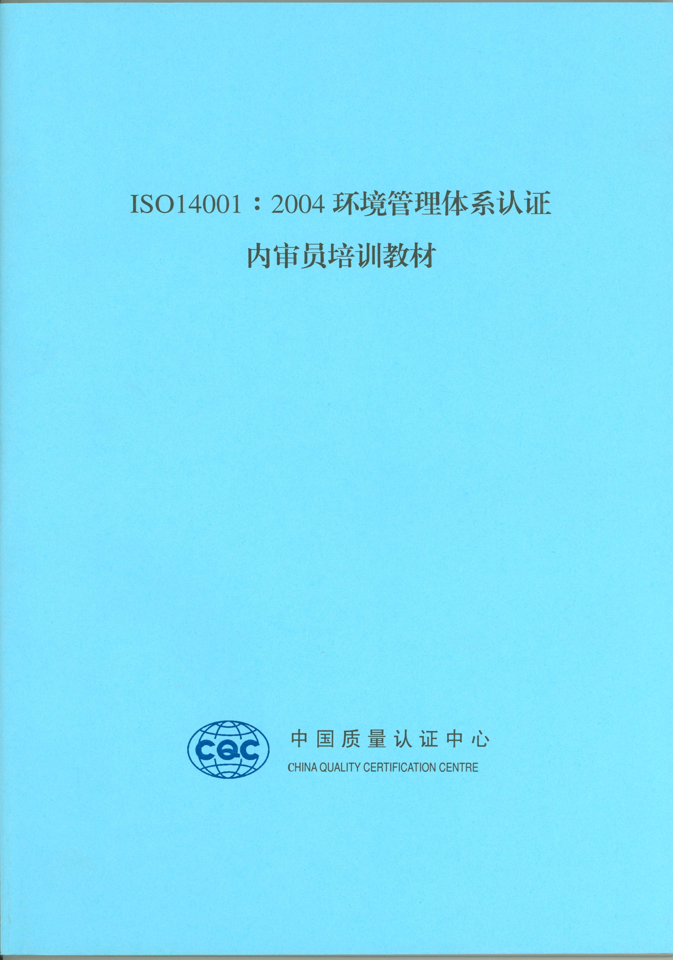

EMS内审员培训课程招生简章

[课程背景]
目前世界上正在形成一股绿色认证的浪潮。截止2000年2月，世界上共有14582家组织获得ISO14001认证证书，我国有约300家组织获得ISO14001认证证书，其中共有约60家组织获得中国质量认证中心（CQC）颁发的ISO14001认证证书。一些全球性的大公司，如IBM、福特、通用汽车、丰田、松下、三洋、索尼、夏普、佳能、飞利浦、戴姆勒-奔驰、西门子等，鼓励或要求它们的供应商或子公司实施ISO14001标准或通过ISO14001认证。国内外形势表明，组织开展环境管理，建立和保持ISO14001环境管理体系已经逐渐成为国际贸易中的基本条件之一。
大多数将要建立和已经建立了环境管理体系的组织已经通过了ISO9000质量管理体系（QMS）认证，并充分认识到内部审核在管理体系中所起到的关键作用，而在环境管理体系中，内部审核也是一个必不可少的关键环节。虽然IS09000和ISO14000两个管理体系有着很强的兼容性，但是二者对内审员的要求存在着差异：一是EMS内审员应正确理解EMS标准的要求和企业自身的环境管理特点；二是要求EMS内审员对EMS审核准则、方法和技巧有全面的掌握。因此，广大企业纷纷提出需求：为自身培养能力过硬的EMS内审员队伍。
[课程目标]
该课程旨在提供环境管理体系的基本知识，实施环境管理体系内部审核的要求、程序及方法，帮助组织的内部审核员有效实施环境管理体系内部审核，为组织建立和保持环境管理体系、满足认证审核要求提供支持。
[培训对象]
该课程面向获ISO9000/ISO14000认证企业的管理者代表、内审员及从事环境管理及相关领域的人员；各行业从事环境管理的人员；拟申请ISO14000认证企业的相关人员；希望了解ISO14000环境管理体系知识的人员。
[课程内容及设置]
该课程包括以下培训内容：ISO14000标准，ISO14001标准的理解与实施要点；内部环境管理体系审核的基本概念、内审的要求和程序、策划与实施、技巧和方法、审核人员的基本素质等。
该课程由CQC的EMS内审员培训教师授课。课程培训时间5天（含考试半天）。每期学员30~40名。
[课程特点]
1、该课程的内容来自于中国质量认证中心的审核员多年来在审核实践中积累的丰富经验和总结，通过教师的精彩讲解和学习方法的引导，学员能够较快掌握环境管理体系知识和内部审核技巧。
2、该课程的设计生动活泼，提供了大量案例和课堂练习，通过互动式教学，使学员充分参与到课程之中，增强对审核的体验。
[考评方式与获得证书]
培训课程结束后进行笔试。笔试与课堂评价均合格者由CQC颁发全国通用的“环境管理体系内部审核员培训合格证书”。书面考试不合格者可在一年内参加一次补考，补考不合格者颁发结业证书。

联系方式：

联系人：尹甜子 电话： 83886128 电子邮件： yintianzi@cqc.com.cn
李佳 83886260 lijia@cqc.com.cn
